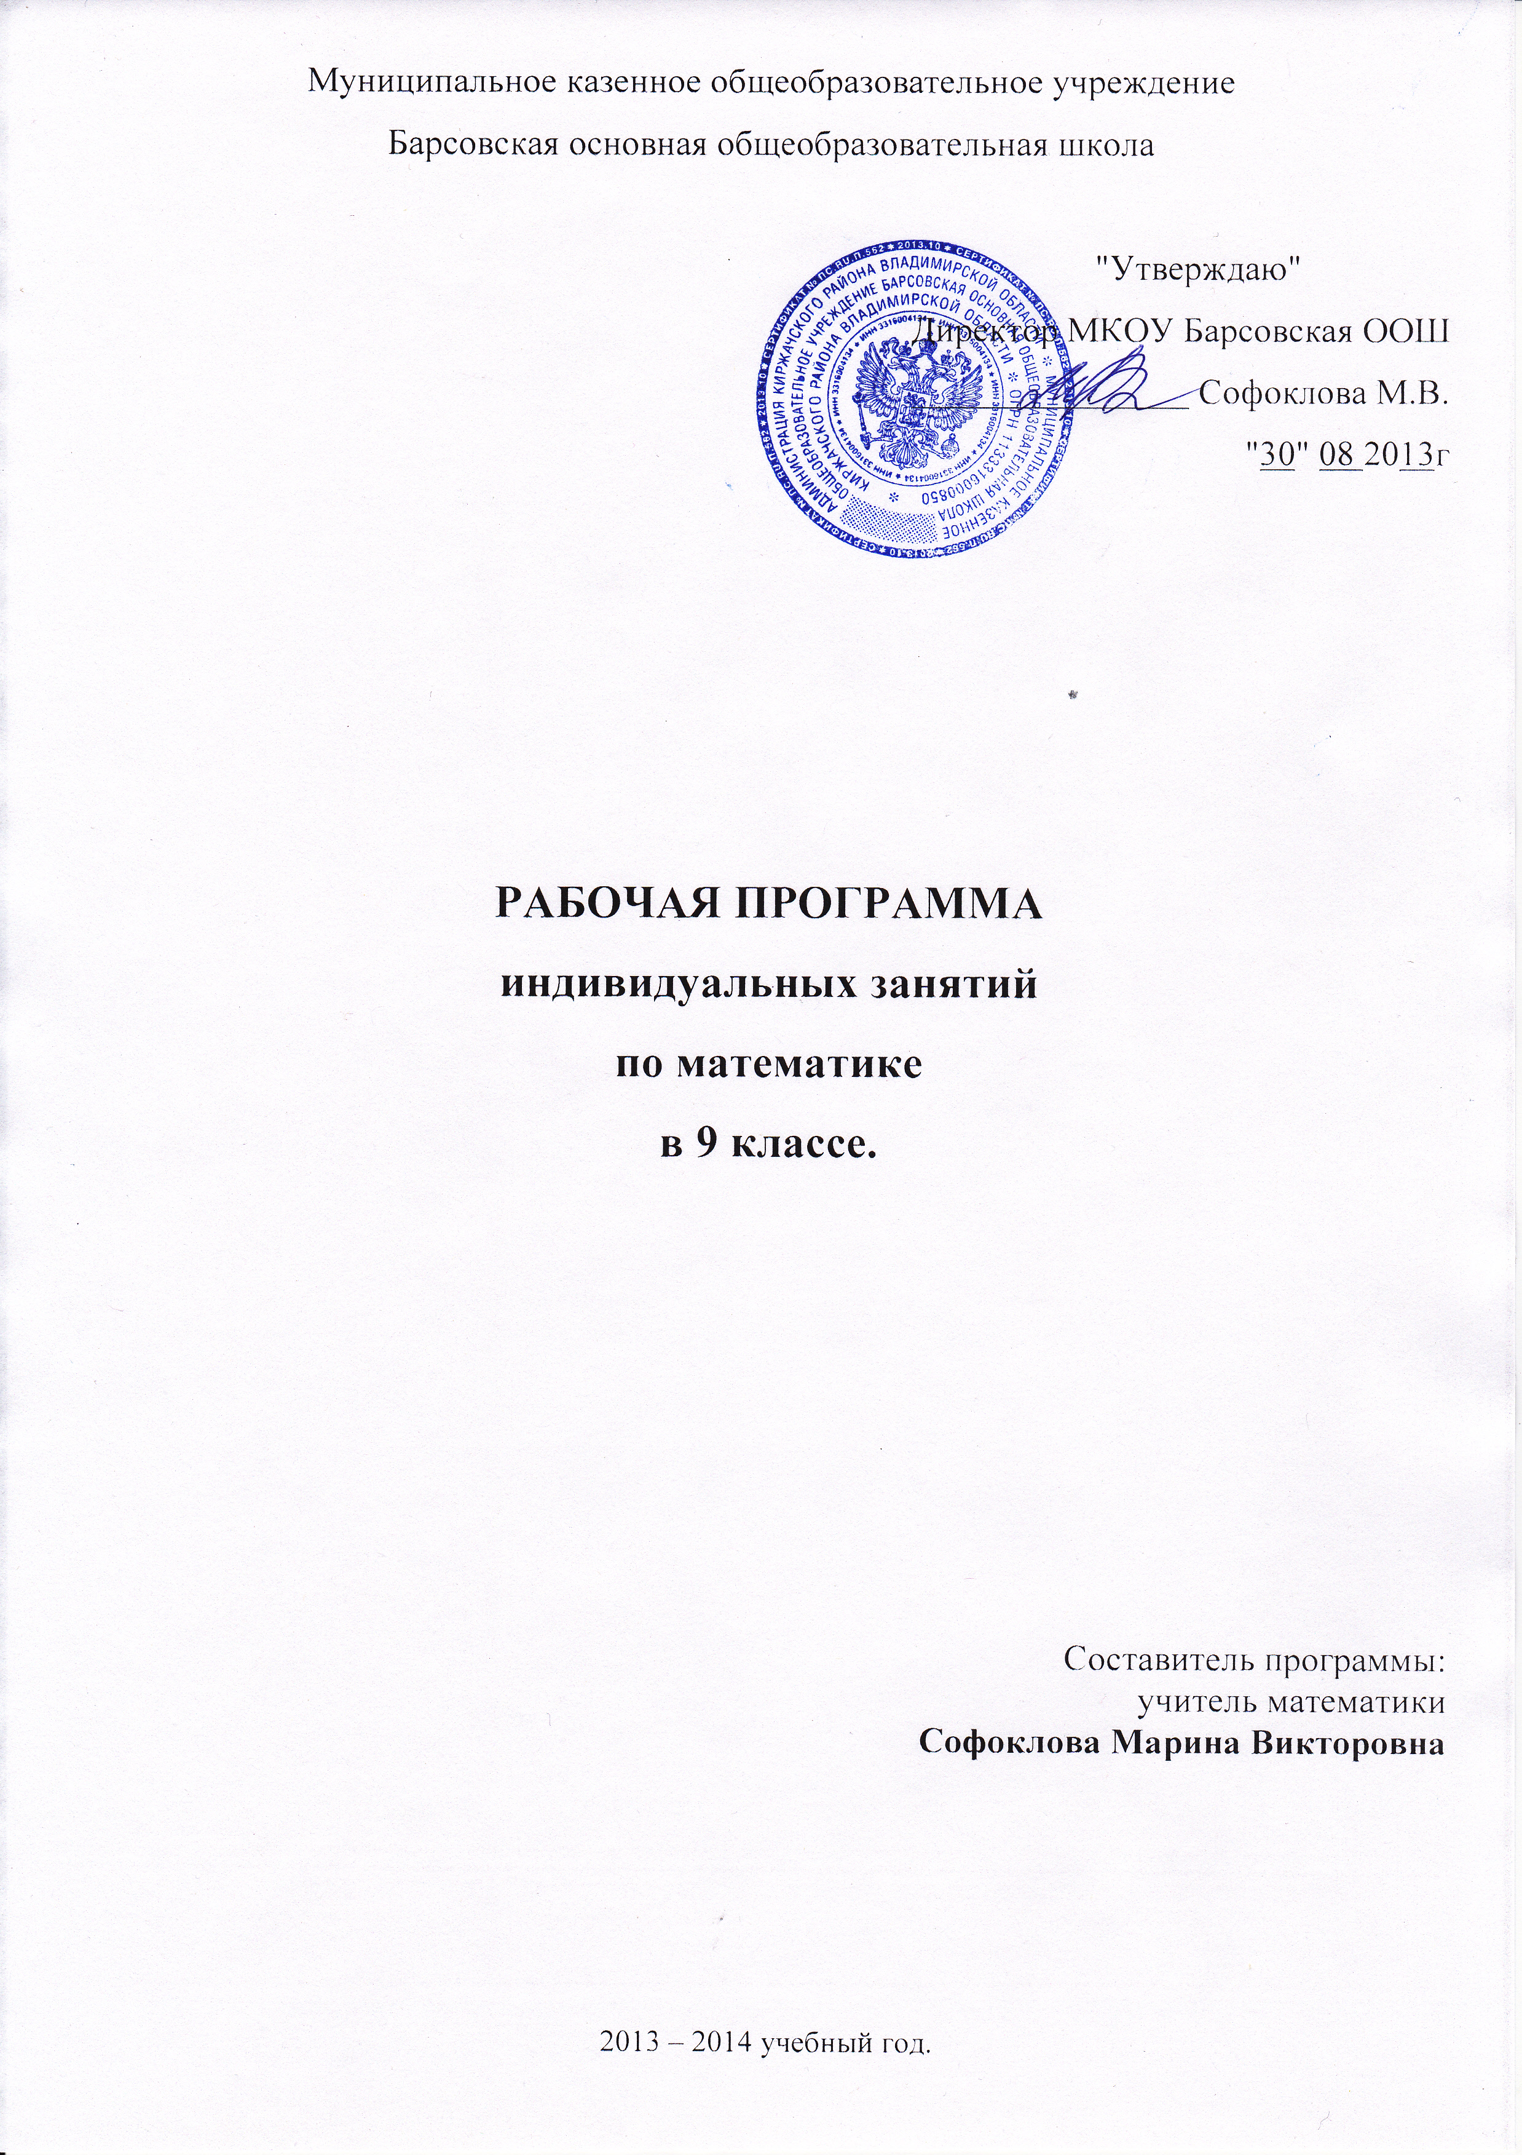

Статус документа
Рабочая программа индивидуальных занятий по математике в 9 классе составлена на основе федерального компонента государственного стандарта основного общего образования.
Рабочая программа конкретизирует содержание предметных тем образовательного стандарта и дает примерное распределение учебных часов по разделам курса.
Рабочая программа выполняет две основные функции.
Информационно-методическая функция позволяет всем участникам образовательного процесса получить представление о целях, содержании, общей стратегии обучения, воспитания и развития учащихся средствами данного учебного предмета.
Организационно — планирующая функция предусматривает выделение этапов обучения, структурирование учебного материала, определение его количественных и качественных характеристик на каждом из этапов, в том числе для содержательного наполнения промежуточной аттестации учащихся.
Рабочая программа является ориентиром для составления авторских учебных программ и учебников. Она определяет инвариантную (обязательную) часть учебного курса, за пределами которого остается возможность авторского выбора вариативной составляющей содержания образования. Рабочая программа содействует сохранению единого образовательного пространства, не сковывая творческой инициативы учителей, предоставляет широкие возможности для реализации различных подходов к построению учебного курса.

Структура документа
Рабочая программа включает три раздела: пояснительную записку; основное содержание с примерным распределением учебных часов по разделам курса; требования к уровню подготовки учащихся

Пояснительная записка.
Рабочая программа индивидуальных занятий по математике в 9 классе составлена на основе федерального компонента государственного стандарта основного общего образования. В соответствии с выбранными учебниками:
1. А.Г. Мордкович. П.В. Семенов. Алгебра – 9. Часть 1. Учебник. М.: Мнемозина, 2011.
2. А.Г.Мордкович, Е.Е.Тульчинская, Т.Н.Мишустина, П.В. Семенов. Алгебра – 9.
Часть 2. Задачник. М.: Мнемозина, 2011.
Данная программа ориентирована на учащихся 9 классов. Работа планируется как по формированию недостаточно освоенных учебных умений и навыков, так и по направленной подготовке к восприятию нового учебного материала, предваряя изучение этого материала на уроке.
Рабочая программа конкретизирует содержание предметных тем образовательного стандарта, дает распределение учебных часов индивидуально – групповых занятий с учетом межпредметных внутрипредметных связей, логики учебного процесса, возрастных особенностей учащихся.
На занятиях проводится как групповая работа по основной теме занятия, так и индивидуальная работа с отдельными учениками, которые по тем или иным причинам пропустили тот или иной материал или недостаточно его усвоили.

Учебно-методический комплекс.

№  п\п | Авторы,составители | Название учебного издания | Годы издания | Издательство
1. | А.Г. Мордкович. П.В. Семенов | Алгебра – 9. Часть 1. Учебник | 2011 | М. Мнемозина
2. | А.Г.Мордкович, Е.Е.Тульчинская, Т.Н.Мишустина, П.В. Семенов | Алгебра – 9. Часть 2. Задачник. | 2011 | М., Мнемозина

Длительность программы, количество занятий в неделю.
В учебном плане предусмотрен 1 час в неделю на проведение индивидуальных занятий. Всего 34 часа в год.
Составленное тематическое планирование соответствует содержанию программ основного общего образования по математике и обеспечивает выполнение требований государственного стандарта математического образования.

Общая характеристика индивидуальных занятий по математике.
Индивидуальные занятия по математике направлены на формирование у учащихся 9 класса недостаточно освоенных учебных умений и навыков, полученных на уроке и подготовку к восприятию нового учебного материала урока.
Цель индивидуальных занятий по математике в 9 классе:
- ликвидация пробелов в знаниях учащихся по математике по уже пройденному курсу;
- повышение уровня общего развития учащихся;
- индивидуальная работа по формированию недостаточно освоенных учебных умений и навыков;
- направленная подготовка к восприятию нового учебного материала;
- развитие зрительного восприятия и узнавания;
- развитие зрительной памяти и внимания;
- формирование обобщенных представлений о свойствах предметов;
- развитие пространственных представлений и ориентации;
- формирование навыков соотносительного анализа;
-развитие навыков группировки и классификации (на базе овладения основными родовыми понятиями);
-формирование умения работать по словесной и письменной инструкции, алгоритму, схеме;
- обучение контролю и самоконтролю;
- развитие наглядно-образного мышления;
- развитие словесно-логического мышления (умения видеть и устанавливать логические связи между предметами, явлениями и событиями).
Задачи индивидуальных занятий по математике в 9 классе:
- повышение уровня общего развития учащихся;
- восполнение пробелов предшествующего развития и обучения;
- индивидуальная работа по формированию недостаточно освоенных
учебных умений и навыков;
- направленная подготовка к восприятию нового учебного материала;
- развитие мелкой моторики кисти и пальцев рук;
- развитие зрительной памяти и внимания;
- развитие пространственных представлений;
- формирование навыков соотносительного анализа;
- развитие навыков группировки и классификации (на базе овладения
основными родовыми понятиями);
- формирование умения работать по словесной и письменной
инструкции, алгоритму, схеме;
- обучение контролю и самоконтролю;
- развитие наглядно-образного мышления;
- развитие речи, владение техникой речи.
Результаты обучения.
Результаты обучения задают систему итоговых результатов обучения, которых должны достигать все учащиеся и достижение которых является обязательным условием положительной аттестации ученика за курс основной школы.
Эти требования структурированы по следующим компонентам: "знать/понимать", "уметь", "использовать приобретенные знания и умения в практической деятельности и повседневной жизни".

Требования к уровню подготовки учащихся.
В результате индивидуальных занятий по математике в 9 классе ученик должен
Знать:
- существо понятия алгоритма; примеры алгоритмов;
- как используются математические формулы, уравнения и неравенства; примеры их
применения для решения математических и практических задач;
- существо понятия математического доказательства; примеры доказательств;
- определение скалярного произведения векторов, условие перпендикулярности векторов;
- законы сложения и вычитания векторов, уметь строить сумму и разность двух и более векторов, пользоваться правилом треугольника, параллелограмма, многоугольника;
- теорему о площади треугольника, теоремы синусов и косинусов, измерительные работы, основанные на использовании этих теорем, методы решения треугольников;
- определение правильного многоугольника;
- формулы для вычисления угла, площади и стороны правильного многоугольника и радиуса вписанной в него окружности, уметь их выводить и применять при решении задач типа;
- формулы площади круга и кругового сектора, уметь применять их при решении задач;
- определение движения и его свойства.
Уметь :
- решать линейные, квадратные уравнения и рациональные уравнения, сводящиеся к ним;
системы двух линейных уравнений и несложные нелинейные системы;
- решать линейные и квадратные неравенства с одной переменной и их системы;
- решать текстовые задачи алгебраическим методом, интерпретировать полученный результат, проводить отбор решений, исходя из формулировки задачи;
- находить значения функции, заданной формулой, таблицей, графиком по ее аргументу; находить значение аргумента по значению функции, заданной графиком или таблицей;
- определять свойства функции по ее графику; применять графические представления при решении уравнений, систем, неравенств;
- описывать свойства изученных функций, строить их графики;
- распознавать геометрические фигуры, различать их взаимное расположение;
- изображать геометрические фигуры; выполнять чертежи по условию задач; осуществлять преобразования фигур;
- выражать скалярное произведение в координатах , знать его свойства, уметь решать задачи;
- выводить формулы координат вектора через координаты его конца и начала координат середины отрезка, длины вектора и расстояния между двумя точками;
- решать задачи на применение векторов;
Использовать приобретенные знания и умения в практической деятельности и повседневной жизни для:
- выполнения расчетов по формулам, составления формул, выражающих зависимости между реальными величинами; нахождения нужной формулы в справочных материалах;
- моделирования практических ситуаций и исследования построенных моделей с использованием аппарата алгебры.

Основное содержание индивидуальных занятий по математике в 9 классе.
(34 часа, 1 час в неделю)
1. Линейные и квадратные неравенства (2 часа)
2. Рациональные неравенства (1 час)
3. Множества и операции над ними (1 час)
4. Сложение и вычитание векторов (1 час)
5. Умножение вектора на число (1 час)
6. Системы неравенств (1 час)
7. Методы решения систем уравнений (2 часа)
8. Координаты вектора (1 час)
9. Простейшие задачи в координатах (1 час)
10. Системы уравнений как математические модели реальных ситуаций (1 час)
11. Уравнения окружности и прямой (1 час)
12. Синус, косинус и тангенс угла (1 час)
13. Соотношения между сторонами и углами треугольника (1 час)
14. Способы задания функции (1 час)
15. Скалярное произведение векторов (1 час)
16. Свойства функции (1 час)
17. Четные и нечетные функции (1 час)
18. Функции , их свойства и графики (1 час)
19. Функции , их свойства и графики (1 час)
20. Функция $\sqrt[3]{x}$, ее свойства и график (1 час)
21. Правильные многоугольники (1 час)
22. Длина окружности и площадь круга (1 час)
23. Числовые последовательности (1 час)
24. Арифметическая прогрессия (1 час)
25. Геометрическая прогрессия (1 час)
26. Понятие движения. Параллельный перенос (2 часа)
27. Комбинаторные задачи. Простейшие вероятностные задачи (2 часа)
28. Экспериментальные данные и вероятности событий (2 часа)

Тематическое планирование индивидуальных занятий
по математике в 9 классе
(1 час в неделю, всего 34 часа)
№ заня-  тия | Тема занятия | Кол-во часов
1 | Линейные и квадратные неравенства | 1
2 | Линейные и квадратные неравенства | 1
3 | Рациональные неравенства | 1
4 | Множества и операции над ними | 1
5 | Сложение и вычитание векторов | 1
6 | Умножение вектора на число | 1
7 | Системы неравенств | 1
8 | Методы решения систем уравнений | 1
9 | Методы решения систем уравнений | 1
10 | Координаты вектора. | 1
11 | Простейшие задачи в координатах | 1
12 | Системы уравнений как математические модели реальных ситуаций | 1
13 | Уравнения окружности и прямой | 1
14 | Синус, косинус и тангенс угла | 1
15 | Соотношения между сторонами и углами треугольника | 1
16 | Определение числовой функции. Область определения, область значений функции | 1
17 | Способы задания функции | 1
18 | Скалярное произведение векторов | 1
19 | Свойства функции | 1
20 | Четные и нечетные функции | 1
21 | Функции , их свойства и графики. | 1
22 | Функции , их свойства и графики. | 1
23 | Функция $\sqrt[3]{x}$, ее свойства и график | 1
24 | Правильные многоугольники | 1
25 | Длина окружности и площадь круга | 1
26 | Числовые последовательности | 1
27 | Арифметическая прогрессия. | 1
28 | Геометрическая прогрессия. | 1
29 | Понятие движения. Параллельный перенос | 1
30 | Понятие движения. Параллельный перенос | 1
31 | Комбинаторные задачи. Простейшие вероятностные задачи. | 1
32 | Комбинаторные задачи. Простейшие вероятностные задачи. | 1
33 | Экспериментальные данные и вероятности событий. | 1
34 | Экспериментальные данные и вероятности событий. | 1

Список литературы.
- А.Г. Мордкович. П.В. Семенов. Алгебра – 9. Часть 1. Учебник. М.: Мнемозина, 2011.
- А.Г. Мордкович, Е.Е.Тульчинская, Т.Н.Мишустина, П.В. Семенов. Алгебра – 9. Часть 2. Задачник. М.: Мнемозина, 2011.
- Мордкович А.Г. Алгебра 7-9 кл.: Методическое пособие для учителя.- М.:Мнемозина,2010.
- Лысенко Ф.Ф.. Алгебра 9 класс. Подготовка к итоговой аттестации
- Артюнян Е. Б., Волович М. Б., Глазков Ю. А., Левитас Г. Г. Математические диктанты для 5-9 классов. – М.: Просвещение,2000.
- Колягин Ю. М., Сидоров Ю. В. Изучение алгебры в 7-9 классах. – М.: Просвещение, 2010.

Интернет-ресурсы
1. www. edu - "Российское образование" Федеральный портал.
2. www.school.edu - "Российский общеобразовательный портал".
3. www.school-collection.edu.ru/ Единая коллекция цифровых образовательных ресурсов
4. http://ege.edu.ru/www.mathvaz.ru - docье школьного учителя математики
Документация, рабочие материалы для учителя математики
5. www.it-n.ru"Сеть творческих учителей"
6. www .festival.1september.ru Фестиваль педагогических идей "Открытый урок".

